ФИНАНСОВОЕ СОСТОЯНИЕ ОРГАНИЗАЦИЙ
БЕЛГОРОДСКОЙ ОБЛАСТИ ЗА ЯНВАРЬ-ИЮНЬ 2024 ГОДА

В январе-июне 2024г., по оперативным данным, положительный финансовый результат организаций Белгородской области (без субъектов малого предпринимательства, кредитных организаций, государственных (муниципальных) учреждений, некредитных финансовых организаций) составил 213,0 млрд рублей, относительно января-июня 2023г. этот показатель увеличился на 40,8%.
Прибыль показали 79,7% организаций области в объеме 219,3 млрд рублей. Удельный вес прибыльных организаций относительно января-июня 2023г. увеличился на 1,1 процентного пункта, сумма полученной прибыли увеличилась на 39,8%.
За январь-июнь 2024г. отрицательный финансовый результат получили 111 организаций области (20,3%).
ДИНАМИКА СальдированнОГО финансовОГО результатА

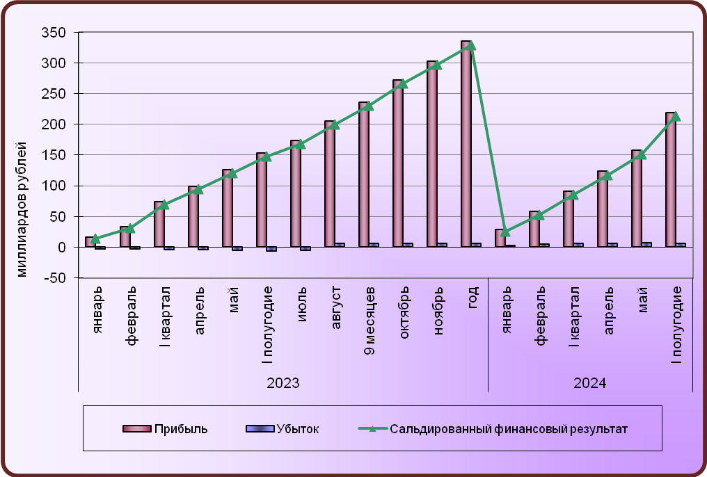
размер и структура кредиторской задолженности
 | На конец июня 2024 г. |  | На конец мая 2024 г.
 | Всего | в т.ч. просроченная | Всего | в т.ч. просроченная
Кредиторская задолженность, млн рублей | 542188,5 | 8733,8 | 562708,0 | 6452,1
в том числе:
поставщикам | 284734,2 | 7825,4 | 303216,3 | 5468,2
в % к кредиторской задолженности | 52,5 | 89,6 | 53,9 | 84,8
в бюджет | 34587,2 | 2,7 | 35700,2 | 12,1
в % к кредиторской задолженности | 6,4 | 0,0 | 6,3 | 0,2
задолженность по взносам на обязательное социальное страхование, обязательное пенсионное обеспечение, обязательное медицинское страхование | 4435,1 | …¹⁾ | 4469,0 | …¹⁾
в % к кредиторской задолженности | 0,8 | …¹⁾ | 0,8 | …¹⁾

¹⁾Данные не публикуются в целях обеспечения конфиденциальности первичных статистических данных, полученных от организаций, в соответствии с Федеральным законом от 29.11.07 №282-ФЗ "Об официальном статистическом учете и системе государственной статистики в Российской Федерации".

размер и структура дебиторской задолженности
 | На конец июня 2024 г. |  | На конец мая 2024 г.
 | Всего | в т.ч. просроченная | Всего | в т.ч. просроченная
Дебиторская задолженность, млн рублей | 629176,8 | 16577,9 | 675099,9 | 20179,5
в том числе:
покупателей | 420915,0 | 15309,7 | 478071,5 | 18664,0
в % к дебиторской задолженности | 66,9 | 92,4 | 70,8 | 92,5
по госзаказам и федеральным программам | …¹⁾ | …¹⁾ | …¹⁾ | …¹⁾
в % к дебиторской задолженности | …¹⁾ | …¹⁾ | …¹⁾ | …¹⁾

¹⁾Данные не публикуются в целях обеспечения конфиденциальности первичных статистических данных, полученных от организаций, в соответствии с Федеральным законом от 29.11.07 №282-ФЗ "Об официальном статистическом учете и системе государственной статистики в Российской Федерации".

